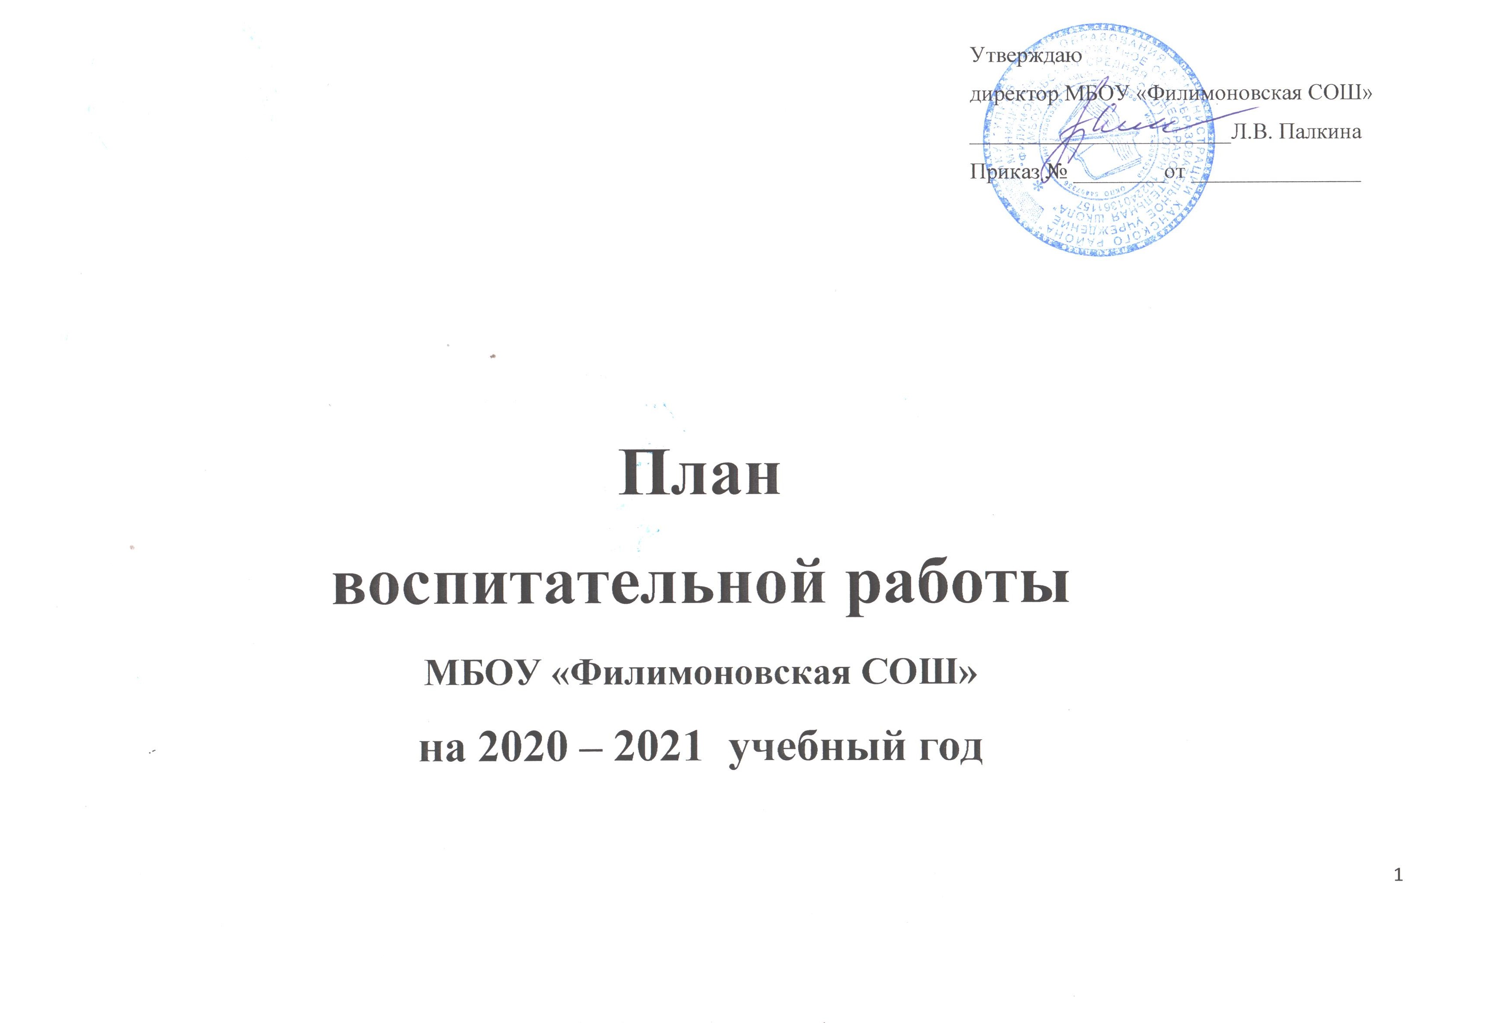
В течение 2020 – 2021 учебного года классным руководителям, при составлении учебно-воспитательных планов работы с классом рекомендовано:
- Включить мероприятия по санитарному просвещению пропаганды здорового образа жизни и безопасности учащихся (уроки по антитерроризму); мероприятия по профилактике табакокурения, алкоголя, наркотиков, СПИДа, гриппа в виде классных часов, бесед, Дней здоровья, игр, викторин, просмотра фильмов и презентаций, конкурсов плакатов и рисунков, КТД др..
- Включить мероприятия по формированию правосознания и законопослушного поведения обучающихся, и их гражданской ответственности; мероприятия по формированию нравственных качеств.
- Запланировать мероприятия согласно Письму заместителя Министра просвещения Российской Федерации В.С. Басюка от 05 июня 2020 г. №ВБ-1206/04 "О направлении Календаря образовательных событий на 2020/2021 учебный год".
- Активизировать работу с семьей в отношении повышения ответственности родителей в воспитании и образовании детей.
- Запланировать на классных родительских собраниях всеобуч родителей по правовым вопросам, обеспечения безопасности и жизнедеятельности учащихся с привлечением главы поселения, участковых уполномоченных полиции, ГИБДД, социальной защиты, социального педагога, психолога, специалистов здравоохранения.
- Запланировать мероприятия по работе с разными категориями детей (одарёнными, трудными, инвалидами, детьми, состоящими на учёте в КДН, ОДН, детей, находящихся в тяжёлой жизненной ситуации и др.).
- Активизировать работу по направлениям «Нравственность» и «Здоровье». Запланировать мероприятия (классные часы, беседы, родительские собрания) по данным направлениям.
- Запланировать мероприятия в 5-11 классах по профориентации учащихся. Активизировать работу по профориентации в 9, 11 классах.
- Запланировать мероприятия в 1-х, 5-х классах по адаптации обучающихся.
- Запланировать мероприятия в 1-11 кл. по безопасности и ПДД.
- 2020 – год народного творчества. По решению ООН 2021 год объявлен Международным годом творческой экономики для устойчивого развития, годом овощей и фруктов и годом мира и доверия.

План воспитательной работы
1 четверть
Тематический ритм - «Гражданское общество»

СЕНТЯБРЬ 2020

 | Дата  Проведения | Образовательное событие | Классы | Форма проведения | Ответственные
 | 01.09.20 | День знаний.  Урок Победы | 1,5,9,10,11  1-11 | Праздничная линейка  классные часы | Администрация школы,  Педагог-организатор
 | 02.09 – 08.09.20 | Неделя безопасности | 1-11 | Пятиминутки, классные часы, беседы | Зам. директора по обеспечению безопасности, классные руководители
 | 03.09.20 | День окончания Второй мировой войны | 5-11 | Уроки истории | Учителя-предметники
 | 08.09.20 | Международный день распространения грамотности | 5-11 | Пятиминутки | Учителя-предметники
 | 02.09- 09.09.20 | Конкурс «Читатель года» (в классах) | 1-10 | Конкурс | Учителя-предметники
В течение месяца:
 | Сентябрь | Совет РДШ. Планирование работы (в онлайн –режиме) | 5-11 | Онлайн-собрание | Журавлёва Т.А.
 | Сентябрь | Корректировка банка данных и составление списка детей по социальному статусу | 1-11 |  | Классные руководители  Социальный педагог
 | Сентябрь | Диагностика готовности детей к школьному обучению | 1 |  | Педагог-психолог
 | Сентябрь | Уточнение списков учащихся по классам.  Заполнение журналов, дневников обучающихся | 1-11 |  | Классные руководители
 | Сентябрь | Контроль посещаемости уроков учащимися, состоящими на различных формах учёта | 1-11 |  | Классные руководители, соц. педагог
 | Сентябрь | Организация питания в школьной столовой | 1-11 |  | Классные руководители  Соц. педагог
 | Сентябрь | Организация дополнительного образования и внеурочной деятельности | 1-11 |  | Зам. дир. по ВР,  педагоги дополнительного образования, педагоги-предметники
 | Сентябрь | Социальная акция «Безопасный путь в школу» | 1-11 | Акция | Преп-орг. ОБЖ,  классные руководители
 | Сентябрь | Подготовка ко Дню Учителя | 1-11 |  | Зам. дир. по ВР, Совет РДШ
ОКТЯБРЬ 2020

№ | Дата  Проведения | Образовательное событие | Классы | Форма проведения | Ответственные
 | 2.10.20 | День гражданской обороны | 5-11 | Уроки ОБЖ | Косицина Н.А.
 | 04.10.20 | Всемирный день защиты животных | 1-11 | Пятиминутки | Педагоги-предметники
 | 5.10.20 | Международный день учителя (онлайн-поздравления) | 5-11 | Акция | Совет учеников
 | 28.10.19 – 31.10.19 (в любой из дней) | День интернета. Всероссийский урок безопасности школьников в сети Интернет | 1-11 | Уроки информатики | Учителя информатики
В течение месяца:
 | Октябрь | Проведение классных часов, бесед, родительских собраний по планам классных руководителей | 1-11 |  | Классные руководители
 | Октябрь | Сдача отчётов по успеваемости и ВР за 1 четверть;  итоговые классные часы. | 1-11 |  | Классные руководители
КАНИКУЛЫ с 25.10.2020 по 01.11.2020

План воспитательной работы

2 четверть
Тематический ритм - «Наш Красноярский край: познаем и любим»

НОЯБРЬ 2020

№ | Дата  Проведения | Образовательное событие | Классы | Форма проведения | Ответственные
 | 04.11.20 | День народного единства (онлайн-классный час) | 1-11 | Классный час | Учителя-предметники
 | 20.11.20 | День словаря | 5-11 | Уроки русского языка | Учителя-предметники
 | 24.11.20 | 290-летие со дня рождения А.В. Суворова | 5-11 | Уроки истории | Учителя истории
 | 26.11.20 | День матери в России | 1-11 | Классные часы, праздники в классах | Классные руководители
 |  | Семейный онлайн-фестиваль | 1-11 | Онлайн-фестиваль | Зам. директора по ВР
ДЕКАБРЬ 2020

№ | Дата  Проведения | Образовательное событие | Классы | Форма проведения | Ответственные
 | 01.12.20 | Всемирный День борьбы со СПИДом | 5-11 | Онлайн-Акция | Совет РДШ
 | 03.12.20 | Международный день инвалидов | 1-11 | Пятиминутки | Учителя-предметники
 | 03.12.20 | День Неизвестного Солдата | 5-11 | Уроки истории | Учителя истории, обществознания
 | 9.12.20 | 9 декабря – День Героев Отечества | 5-11 | Уроки истории | Учителя истории
 | 12.12.20 | День Конституции Российской Федерации | 1-11 | Пятиминутки | Учителя-предметники
 | 14.12.19 | День ликвидации последствий на ЧС. Тематические уроки ОБЖ | 5-11 | Уроки ОБЖ | Косицина Н.А.
 |  | Новогодние праздники (по отдельному плану) | 1-11 |  | Классные руководители
В течение месяца:

 | Декабрь | Онлайн- Аакция «Креативный Снеговик» и «Креативная открытка» | 1-11 | Акция | Совет РДШ
 | Декабрь | Сдача отчётов по итогам 2-й четверти | 1-11 |  | Классные руководители
КАНИКУЛЫ с 27.12.2020 по 10.01.2021

3 четверть
Тематический ритм «Слава и память России»

ЯНВАРЬ 2021

№ | Дата  Проведения | Образовательное событие | Классы | Форма проведения | Ответственные
 | Январь 2021 | Научно-практическая конференция (Школьный этап) | 1-11 | Конференция | Учителя-предметники
 | 27.01.21 | 27 января – День полного освобождения Ленинграда от фашистской блокады (1944 год) | 5-11 | Уроки истории | Учителя истории
Спортивные мероприятия:
 | Январь | Первенство школы по баскетболу (5-8 классы) | 5-8 | Соревнования | Учителя физической культуры
 | Январь | Первенство района по мини-футболу |  | Соревнования | Учителя физической культуры
В течение месяца:
 | Январь | Краевой дистанционный конкурс «Знатоки дорожных правил», среди учащихся 5-11 классов | 5-11 | Конкурс | Косицина Н.А.
 | Январь | Подготовка к вечеру встречи выпускников (фильм) | 5-11 | Подготовка к празднику | Зам. дир. по ВР,  классные руководители
 | Январь | Мероприятия по профориентации в 7-11 классах | 7-11 | Классные часы | Классные руководители
 | Январь | Родительские собрания в классах (по планам классных руководителей | 1-11 | Родительские собрания | Классные руководители
ФЕВРАЛЬ 2021

№ | Дата  Проведения | Образовательное событие | Классы | Форма проведения | Ответственные
 | 06.02.21 | Вечер встречи выпускников | 5-11 | Онлайн-концерт | Зам. дир. по ВР,  учителя
 | 03.02.21 | День разгрома советскими войсками немецко-фашистских войск в Сталинградской битве (1943 год) | 5-11 | Уроки истории | Учителя истории
 | 15.02.21 | День памяти о россиянах, исполнявших служебный долг за пределами Отечества | 5-11 | Уроки истории, ОБЖ, классные часы | Учителя-предметники, классные руководители
 | Февраль | Весёлый старты, посвящённые Дню защитника Отечества | 1-11 | Весёлые старты | Волков В.В. ,  классные руководители 1-11 классов
Спортивные мероприятия:
 | Февраль | Президентские состязания среди 5-6, 7-8-9 классов (по группам) | 5-9 | Соревнования | Учителя физической культуры
 | Февраль | Первенство школы по волейболу |  | Соревнования | Учителя физической культуры
 | Февраль | Первенство района по лыжным гонкам |  | Соревнования | Черных П.А.
В течение месяца:
 | Февраль | Районная акция «Письмо солдату» | 1-11 | Акция | Совет РДШ, Классные руководители
 | Февраль | Родительские собрания (по планам классных руководителей) | 1-11 | Собрание | Классные руководители
 | Февраль | Совет профилактики | 1-11 | Совет | Социальный педагог, классные руководители
Дополнительные каникулы для 1 класса
МАРТ 2021

№ | Дата  Проведения | Образовательное событие | Классы | Форма проведения | Ответственные
 | 02.03.21 | Международный день борьбы с наркоманией и наркобизнесом | 5-11 | Беседы в классах | Классные руководители
 |  | Международный женский день | 1-11 | Праздники в классах | Педагог-организатор, классные руководители
 | Март | Юбилей школы (онлайн) | 1-11 | Родительское собрание, выставка | Пед. коллектив
 | 23.03.21 | Районный театральный конкурс «Мельпомена» | 1-11 | Конкурс | Зам. дир. по ВР
 | 15.03.21 -20.03.21 | Всероссийская неделя детской и юношеской книги | 5-11 | Тематическая неделя | Бурмакина М.Ю.,  Классные руководители 1-4 классов
 | Март | Конкурс «Пятёрка школе» | 2-11 | Конкурс | Классные руководители
Спортивные мероприятия:
 |  | Первенство Канского района по пионерболу |  | Соревнования | Учителя физической культуры
 | Март | Первенство школы по пионерболу |  | Соревнования | Учителя физической культуры
В течение месяца:

 | Март | Беседа «Правила пожарной безопасности в лесу»  (5-11 кл.) | 1-11 | Беседа | Классные руководители
 | Март | Итоговые классные часы | 1-11 | Классный час | Классные руководители
 | Март | Классные родительские собрания | 1-11 | Родительские собрания | Классные руководители
 | Март | Сдача отчётов по итогам 3-й четверти | 1-11 |  | Классные руководители
КАНИКУЛЫ с 22.03.21 по 28.03.21

4 четверть

Четвертая четверть.
Тематический ритм – «Культурное наследие»

АПРЕЛЬ 2021

№ | Дата  Проведения | Образовательное событие | Классы | Форма проведения | Ответственные
 | 07.04.21 | Всемирный день здоровья (по отдельному плану) | 1-11 | Общешкольное мероприятие | Учителя физической культуры
 | 09.04.21 | День космонавтики. Гагаринский урок: «Космос – это мы» | 1-11 | Классный час | Классные руководители,
 |  | Бал академиков и талантов | 5-11 | Бал | Букова Н.А., Мелешкова Т.Г.
 | 27.04.21 | День участников ликвидации последствий радиационных аварий и катастроф и памяти жертв этих аварий и катастроф | 5-11 | Линейка | Косицина Н.А.
 |  | День пожарной охраны. Тематический урок ОБЖ | 5-11 | Урок ОБЖ | Косицина Н.А.
Спортивные мероприятия:
 | Апрель |  |  | Соревнования | Учителя физической культуры
В течение месяца:

 | Апрель | Подготовка к 76-летию Победы в ВОВ (по отдельному положению) | 1-11 | Подготовка к празднику | Зам. дир. по ВР , классные руководители, учителя-предметники
 | Апрель | Музейные уроки, выставки, посвящённые 76-летию Победы в ВОВ | 1-11 | Музейные уроки, выставки | Франтикова И.В., Мальцев Ю.В., учителя-предметники
 | Апрель | Презентационные родительские собрания по классам (по графику) | 1-11 | Родительское собрание | Классные руководители
 | Апрель | Конкурс «Лучший по профессии» ( ОВЗ) |  | Конкурс | Рахманова О.О., Франтиков А.Н., Туманова Л.А.
 | Апрель | Районная акция «Экологический десант». Акция «Чистое село» (по отдельному плану) | 1-11 | Акция | Зам. дир. по ВР, зам. дир. по АХЧ, классные руководители
 | Апрель | Акции «Красная гвоздика», «Голубь мира» | 1-11 | акция | Классные руководители, Совет РДШ
 | Апрель | Проведение инструктажа по действиям в период весеннего паводка в зоне затопления | 1-11 | Инструктаж | Классные руководители
 | Апрель | Родительские собрания (по планам классных руководителей) | 1-11 | Собрание, беседы с родителями | Классные руководители
 | Апрель | Совет профилактики | 1-11 | Совет | Социальный педагог, классные руководители
МАЙ 2021

№ | Дата  Проведения | Образовательное событие | Классы | Форма проведения | Ответственные
 | 09.05.21 | День Победы советского народа в Великой Отечественной войне 1941-1945 годов.( 76-я годовщина) | 1-11 | Мероприятия | Зам. дир.по ВР, классные руководители
 |  | Последний звонок | 11 | Праздник | Зам. дир по ВР  Классный руководитель 11 класса
 |  | Публичный отчёт школы «Мир, который нужен мне» | 1-11 | Мероприятие | Администрация, классные руководители
 |  | Тематический день | 1-11 | Тематический день | Совет РДШ
Спортивные мероприятия:
 | Май | Фестиваль ГТО | 2-11 | Фестиваль | Учителя физической культуры
 | Май | Первенство школы по лёгкой атлетике | 5-11 | Первенство | Учителя физической культуры
В течение месяца:
 | Май | Мероприятия, посвящённые 76-й годовщине Победы в ВОВ (по отдельному плану) | 1-11 | Мероприятия | Зам. дир. по ВР, классные руководители, учителя-предметники
 | Май | Проведение профилактического мероприятия «Внимание, дети!». Уроки безопасности | 1-11 | Урок | Классные руководители
 | Май | Подготовка к празднику «Последний школьный звонок» | 11 | Организационные мероприятия | Зам. дир по ВР,  Классный руководитель 11 класса
 | Май | Организация летней оздоровительной площадки «Малышок» | 1-5 | Организационные мероприятия | Заведующая детской оздоровительной площадкой «Малышок»
 | Май | Итоговые классные часы | 1-11 | Классный час | Классные руководители
 | Май | Итоговые родительские собрания | 1-11 | Собрание | Классные руководители
 | Май | Подготовка к летней трудовой практике | 5-11 |  | Зав. пришкольным участком
ЛЕТНИЕ КАНИКУЛЫ с 01.06.21 по 31.08.21

ИЮНЬ 2021

№ | Дата  Проведения | Образовательное событие | Классы | Форма проведения | Ответственные
 | 01.06.21 | Международный день защиты детей | 1-11 |  | Заведующая детской оздоровительной площадкой «Малышок»
 | 06.06.21 | День русского языка – Пушкинский день России | 1-4 |  | Заведующая детской оздоровительной площадкой «Малышок»
 | 12.06.21 | День России | 1-6 |  | Заведующая детской оздоровительной площадкой «Малышок»
 | 22.06.21 | День памяти и скорби. День начала Великой Отечественной войны (1941) | 1-6 |  | Заведующая детской оздоровительной площадкой «Малышок»
 | Июнь | Выпускной вечер | 11 | Праздник | Администрация школы
В течение месяца:
 | Июнь | Участие в 5-дневных учебных сборах с учащимися 10 классов | 10 |  | Косицина Н.А.
 | Июнь | Работа летней оздоровительной площадки «Малышок» (по отдельному плану) |  |  | Заведующая детской оздоровительной площадкой «Малышок»
 | Июнь | Летняя трудовая практика обучающихся |  |  | Классные руководители,  Зав. пришкольным участком
ИЮЛЬ – АВГУСТ 2021
В течение месяца:
 | Июль - Август | Летняя трудовая практика по благоустройству школы (согласно графику) |  |  | Классные руководители,  Зав. пришкольным участком
 | Август | Подготовка школы к новому учебному году
 | Август | Подготовка ко ДНЮ ЗНАНИЙ |  |  | Администрация

